آزمایش شماره 4 (صفحه 17) : مدار معادل تونن

نام ونام خانوادگی دانشجو : رحمت اله انصاری

شماره دانشجویی : 9912377331 روز وساعت کلاس : جهارشنبه ساعت 16

تحلیل نظری آزمایش (0.5 نمره ) :

نتیجه:

میتوان با معادل تونن و نورتن مدارها شکل ساده تری از مدار داشت و در پروژه های بزرگ برای تیم های دیگر که بخش مصرف کننده هستند (یک مدار دیگر) به جای مدار اصلی مان معادل آن را قرار داد.

|  |  |
| --- | --- |
| Voc | 11.28 |
| Isc | 19.51m |
| Rth | 578.165 |

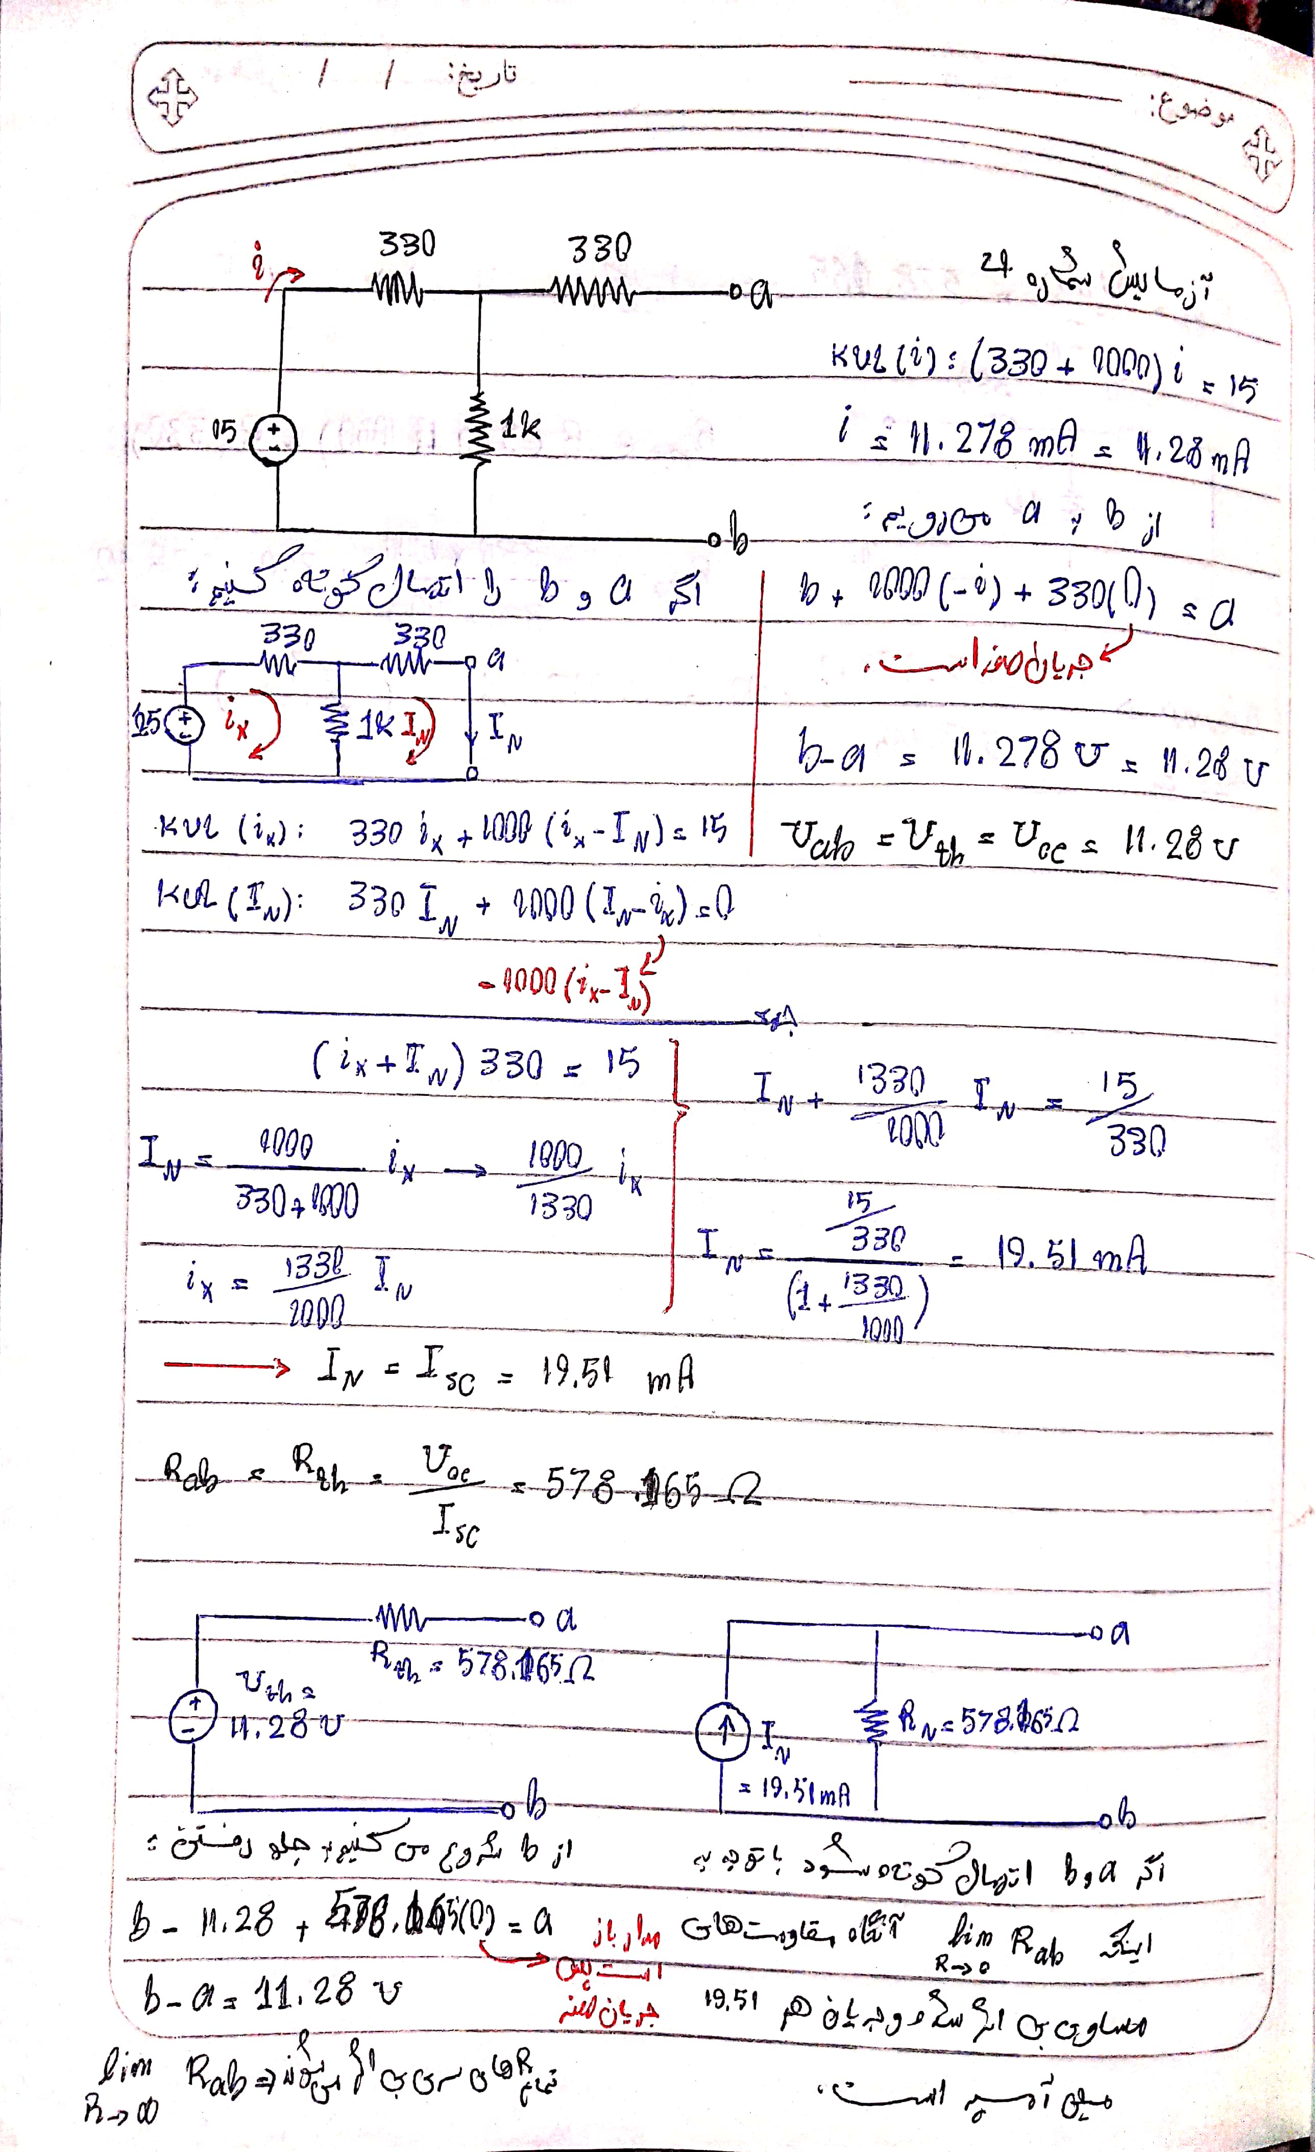

تحلیل شبیه سازی (0.5 نمره ) :

|  |  |
| --- | --- |
| Voc(ولتاژ تونن در حالت مدار باز ) | 11.28 |
| Isc(جریان تونن درحالت اتصال کوتاه ) | 19.51m |
| Rth(مقدار مقاومت تونن) | 578.16 |

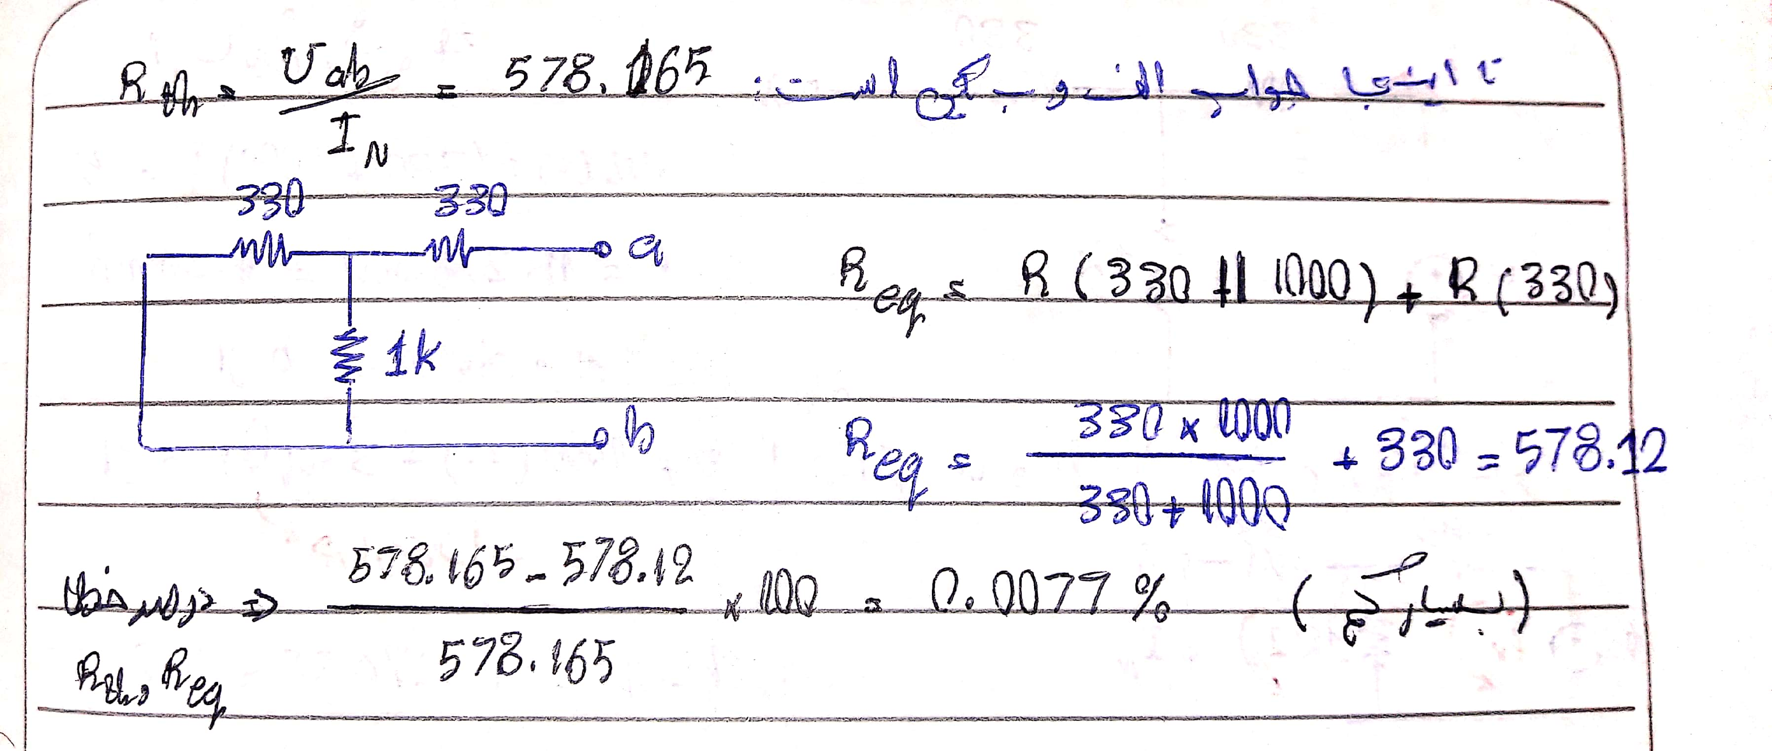

تصویر شبیه سازی مدار مربوط به مدار شماره 1 :

|  |
| --- |
|  |

تصویر شبیه سازی مدار مربوط به مدارشماره 2 :

|  |
| --- |
|  |

درصد خطا:

|  |  |  |  |
| --- | --- | --- | --- |
| درصد خطا | نرم افزار | نظری |  |
| 0% | 11.28 | 11.28 | Voc(ولتاژ تونن در حالت مدار باز ) |
| 0% | 19.51m | 19.51m | Isc(جریان تونن درحالت اتصال کوتاه ) |
| 0.00086% | 578.16 | 578.165 | Rth(مقدار مقاومت تونن) |

مثال برای مقاومت یک کیلو اهم :

|  |  |  |  |  |
| --- | --- | --- | --- | --- |
| درصد خطا | معادل نورتن | معادل تونن | مدار اصلی |  |
| 0% | 1k | 1k | 1k | (Ω) R(RL) |
| 0.01% | 7.148 | 7.148 | 7.147 | V(RL)(V) |
| 0.01% | 7.148m | 7.148m | 7.147m | I(RL)(A) |



**RL = 1k**



**RL = 2k**